ПАМЯТКА о раздельном сборе твердых коммунальных отходов
Главная » Новости » ПАМЯТКА о раздельном сборе твердых коммунальных отходов
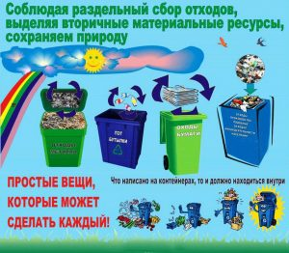
- В контейнер общего назначения МОЖНО выбрасывать все не подлежащие переработке отходы, в том числе: упаковку тетрапака от соков и молочных продуктов, подгузники и другие предметы личной гигиены, пищевые отходы, прочий бытовой мусор.
- В контейнер для бумаги МОЖНО бросать: газеты и журналы, тетради, офисные бумаги, картонные коробки, бумажные пакеты и упаковки, рекламные проспекты.
- В контейнер для пластмасс МОЖНО размещать: ПЭТ-бутылки без крышек, бутылки от подсолнечного масла и моющих средств, полиэтиленовую пленку, одноразовую пластиковую посуду, стаканчики от йогуртов и сметаны, пластмассовые тюбики и баночки от косметики, пластмассовые коробки от тортов и других пищевых продуктов, пластиковые канистры.
- В контейнер для стекла МОЖНО размещать: стеклянные банки и бутылки.
- ВНИМАНИЕ! не являются вторичными материальными ресурсами и не подлежат повторному использованию: упаковка тетрапак, обои, фотобумага, упаковка из полиэтилена и пленка, клеящая лента (скотч), пакеты от молока, кефира, сметаны, подгузники, керамика, хрусталь, оконное и мебельное стекло, зеркала, термостойкое и жаропрочное стекло, лампочки.
- ЗАПРЕЩЕНО! размещать в контейнерах для твердых коммунальных отходов и сбора вторичных материальных ресурсов: шины, бывшие в употреблении, ртутьсодержащие отходы (люминесцентные и энергосберегающие лампы, градусники), строительные отходы, отработанные батарейки.

ОБРАТИТЕ ВНИМАНИЕ:

– знак рециклинга (вторичной переработки) – в одних случаях этот знак указывает на то, что данный продукт (его упаковка) изготовлен из переработанного материала. В других говорит о том, что продукт (его упаковка) пригоден для последующей переработки;
– знак «Перечеркнутый контейнер» – символ, изображающий перечеркнутый контейнер для сбора мусора, означает, что этот продукт и все дополнительные к нему устройства, имеющие такую же маркировку, не могут быть утилизированы вместе с несортированными бытовыми отходами. После окончания срока службы их нужно утилизировать особым

